SOAL PRE-TEST

SOAL PRETEST
Mata Pelajaran : Matematika
Kelas : IV
Hari/Tanggal : Rabu, 19 April 2017
Waktu : 09.45 Wita & 15.00 Wita

Petunjuk mengerjakan soal :
- tuliskan nama dan nis pada lembar jawaban yang disediakan
- bacalah soal dengan cermat dan teliti. Kerjakanlah terlebih dahulu soal yang anda anggap mudah.
- Berilah tanda silang (x) salah satu jawaban A, B, C dan D pada lembar jawaban yang telah tersedia
- Jika ada soal yang belum jelas, silahkan ditanyakan langsung.
- Tidak diperbolehkan untuk membuka catatan dan bekerjasama dengan teman

Soal :
1. Perhatiakan gambar berikut !

Bangun ruang tersebut dinamakan ...
A. Balok C. Kubus
B. Prisma D. Tabung
2. Bentuk gambar berikut yang tidak berbentuk bangun ruang balok adalah...
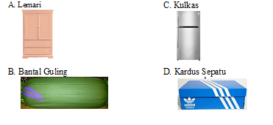

3. Perhatikan gambar berikut !
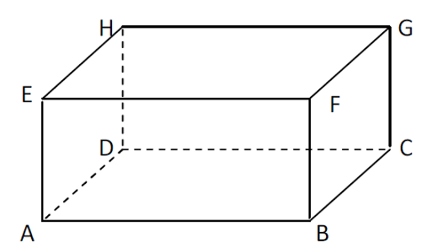

Rusuk yang sama panjang dengan rusuk CG adalah ...
A. AE B. AB C. AD D. BC
4. Sisi yang besarnya sama dengan sisi ADHE pada gambar nomor 3 adalah ...
A. BCGF B. ACGF D. DCGH D. DEFG
5. titik sudut yang terdapat pada bangun ruang kubus banyaknya adalah
A. 8
C. 4
B. 6 D. 3
6. Jumlah rusuk pada bangun ruang balok adalah...
A. 6 B. 8 C.12 D.16
7. Perhatikan gambar berikut !
Panjang ruas garis AC sama panjang dengan...
A. EG B. HG C. AH D. AD
8. Jumlah Rusuk pada bangun ruang kubus adalah...
A. 6 B. 8 C. 10 D. 12
9. Banyaknya bidang sisi pada bangun ruang kubus adalah
A. 3 C. 5
B. 4 D. 6

10. Berikut ini yang bukan merupakan gambar jaring-jaring balok adalah...
A. C.

B. ` D.

11. Unsur-unsur pada bangun ruang balok yang berjumlah 8 adalah ...
A. Diagonal ruang C. Titik sudut
B. Bidang sisi D. Rusuk
12. Perhatikan gambar berikut !
Bidang sisi BCGF sejajar dengan bidang sisi...
A. ABCD B. ADHE C. ABFE D. DCGH
13. Gambar dibawah ini yang merupakan jatring-jaring kubus , kecuali ...
A. C.

B. D.

14. Perhatikan gambar di bawah! berikut ini rusuk yang tidak sejajar dengan rusuk BF adalah ...
A. AE C. DH
B. CG D. BC
15. Rusuk yang tidak terletak pada sisi STUV pada gambar di samping adalah...
A. ST C. TU
B. SV D. TP

16. yang merupakan pasangan 2 rusuk yang sejajar pada gambar di samping adalah..
A. OR dan PQ
B. OS dan SV
C. PT dan PQ
D. OR dan ST

17. Alas pada kubus berbentuk...
A. Trapseium C. Persegi
B. Persegi panjang D. Jajar genjang

18. Panjang diagonal sisi KP seperti pada gambar berikut sama panjang dengan diagonal sisi ...
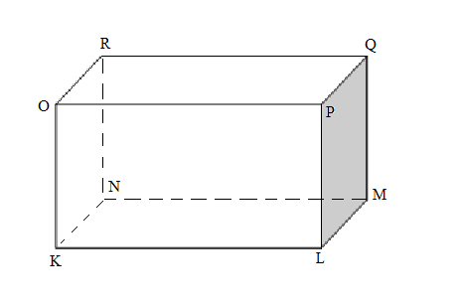

A. LQ C. LO
B. KL D. NO

19. Bidang sisi yang sama besarnya dengan bidang sisi LMPQ pada gambar berikut adalah
A. KNRO C. KLMN
B. KLPO D. MQRN
20. Diagonal yang berpotongan dengan BG adalah

- CF C. BD
- AC D.AH

SOAL POST-TEST

SOAL POSTTEST
Mata Pelajaran : Matematika
Kelas : IV
Hari/Tanggal : Jum’at 28 April 2017
Waktu : 09.45 Wita dan 15.00

Petunjuk mengerjakan soal :
- tuliskan nama dan nis pada lembar jawaban yang disediakan
- bacalah soal dengan cermat dan teliti. Kerjakanlah terlebih dahulu soal yang anda anggap mudah.
- Berilah tanda silang (x) salah satu jawaban A, B, C dan D pada lembar jawaban yang telah tersedia
- Jika ada soal yang belum jelas, silahkan ditanyakan langsung.
- Tidak diperbolehkan untuk membuka catatan dan bekerjasama dengan teman

Soal :
1. Perhatiakan gambar berikut !

Bangun ruang tersebut dinamakan ...
A. Balok C. Kubus
B. Prisma D. Tabung
2. Sisi yang besarnya sama dengan sisi ADHE pada gambar di bawah adalah ...

A. DCGH C. BCGF
B. DEFG D. ACGF

3. Perhatikan gambar berikut !
Bidang sisi BCGF sejajar dengan bidang sisi...
A. ADHE B. ABFE C. DCGH D. ABCD
4. Bentuk gambar berikut yang tidak berbentuk bangun ruang balok adalah...
5. Banyaknya bidang sisi pada bangun ruang kubus adalah
A. 6 C. 4
B. 5 D. 3

6. Jumlah Rusuk pada bangun ruang kubus adalah...
A. 12 B. 10 C. 8 D. 6

7. Alas pada kubus berbentuk...
A. Jajar genjang C. Trapseium
B. Persegi D. Persegi panjang

8. Jumlah rusuk pada bangun ruang balok adalah...
A. 16 B. 12 C. 8 D. 6
9. titik sudut yang terdapat pada bangun ruang kubus banyaknya adalah
A. 8 C. 3
B. 4 D. 6

10. Gambar dibawah ini yang merupakan jatring-jaring kubus , kecuali ...
A. C.

B. D.

11. Bidang sisi yang sama besarnya dengan bidang sisi LMPQ pada gambar berikut adalah
A. MQRN C. KNRO
B. KLMN D. KLPO
12. Perhatikan gambar berikut !

Rusuk yang sama panjang dengan rusuk CG adalah ...
A. AD B. AE C. BC D. AB

13. Berikut ini yang bukan merupakan gambar jaring-jaring balok adalah...
A. C.

B. ` D.

14. yang merupakan pasangan 2 rusuk yang sejajar pada gambar di samping adalah..
A. PT dan PQ
B. OR dan ST
C. OR dan PQ
D. OS dan SV

15. Perhatikan gambar di bawah! berikut ini rusuk yang tidak sejajar dengan rusuk BF adalah ...
A. BC C. AE
B. DH D. CG
16. Rusuk yang tidak terletak pada sisi STUV pada gambar di samping adalah...

A. SV C. TP
B. TU D. ST

17. Perhatikan gambar berikut !

Panjang ruas garis AC sama panjang dengan...
A.HG B. AH C. AD D. EG
18. Diagonal yang berpotongan dengan BG adalah

- AH C. AC
- BD D. CF

19. Unsur-unsur pada bangun ruang balok yang berjumlah 8 adalah ...
A. Titik sudut C. Bidang sisi
B. Rusuk D. Diagonal ruang
20. Panjang diagonal sisi KP seperti pada gambar berikut sama panjang dengan diagonal sisi ...

A. KL C. LQ
B. NO D. LO

KUNCI JAWABAN INSTRUMEN PRETEST DAN POSTTEST
Kunci Jawaban Instrumen Pretest
- C  - B  - A  - A  - A  - C  - A  - D  - D  - C | - C  - B  - A  - D  - D  - A  - C  - C  - A  - A

Kunci Jawaban Instrumen Posttest
- A  - C  - A  - B  - A  - A  - B  - B  - A  - D | - C  - B  - D  - C  - A  - D  - C  - D  - A  - D

